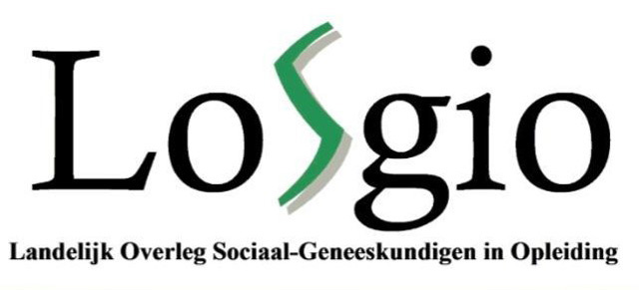

AIOS-dag maandag 7 maart, 9.30-16.30 uur
Ochtendprogramma
9.30 – 10.45
- Wetenschappelijke verenigingen en het LOSGIO – Erik de Jonge, Arts M&G i.o.
Voorbereiding:
Hiervoor dient u een laptop, tablet of smartphone met wifi-mogelijkheid mee te nemen
11.00 – 12.30
- Medisch leiderschap – Maaike Horsten-van Heeswijk, Arts M&G

Middagprogramma
13.30 – 16.30
- Vluchtelingenproblematiek
Exacte invulling volgt op de dag
Voorbereiding:
Lees het artikel uit de NRC Next. Hierin wordt Henrike ter Horst, jeugdarts van VGGM, een dag gevolgd tijdens haar werk in de noodopvang in Ede http://www.nrc.nl/next/2016/01/21/hebben-ze-hun-vaccinaties-wel-gehad-in-syrie-1583038
Volg de e-learning van de NSPOH en Pharos over vluchtelingen
http://www.nspoh-on-line.nl/e-learning_vluchtelingen/

